**Муниципальное общеобразовательное учреждение**

**Подсередненская средняя общеобразовательная школа**

**Алексеевского района Белгородской области**

Муниципальный этап Всероссийского конкурса исследовательских работ и творческих проектов дошкольников и младших школьников

***«Я - исследователь»***

Секция

***«Реферат»***

Тема

***«Наше здоровье в наших руках»***

Автор работы

Попов Сергей

ученик 2 класса

Руководитель

Попова Ольга Николаевна,

учитель начальных классов

Адрес

309833

село Подсереднее,

улица Ольминского,

Алексеевский район,

Белгородская область

**Подсереднее**

**2015**

***Дряхлеет человек не потому, что стареет, а потому, что активно перестает жить!***

(мудрость)

**Сплю, ем, пью, но не хочу помогать, - значит нездоров.**

(утверждение философов)

**Если есть желание кому-то помочь – это ведет к здоровью и долголетию!**

(утверждение философов)

Чтобы раскрутить заржавевший болт, смочите тряпку кока - колой и обмотайте ею болт на несколько минут.

Чтобы очистить одежду от загрязнения, вылейте банку кока - колы на груду грязной одежды, добавьте стиральный порошок и постирайте в машине как обычно. Кола поможет избавиться от пятен. Кока - кола также очистит стекла в автомобиле от дорожной пыли.

За 4 дня он может растворить ваши ногти.

Для перевозки концентрата кока - колы грузовик должен быть оборудован специальными поддонами, предназначенными для высококоррозионных материалов.

Дистрибьюторы кока - колы уже 20 лет используют ее для очистки моторов своих грузовиков. Кока- кола с успехом заменяет бытовую химию.

История кока - колы утверждает, что во многих штатах США дорожная полиция всегда имеет в патрульной машине 2 галлона Колы, чтобы смывать кровь с шоссе после аварии.

Положите в тарелку с кока - колой стейк - и через 2 дня вы его там не найдете.

Чтобы почистить туалет, вылейте банку Колы в раковину и не смывайте в течение часа.

Чтобы удалить ржавые пятна с хромированного бампера машины, потрите бампер смятым листом алюминиевой фольги, смоченным в кока - коле.

Чтобы удалить коррозию с батарей в автомобиле, полейте батареи банкой Колы, и коррозия исчезнет.

Ничто в жизни так не волнует нас, как здоровье родных и близких. Люди хотят долго жить, без болезней, оставаться бодрыми, продлить молодость. И если пришла болезнь ни в коем случае не игнорируя врача, зачастую можно и нужно помочь самому себе. Здоровый образ жизни - надёжный помощник и советчик.

В соответствии с этой целью нашей работы является сбор теоретической информации о рациональном и правильном питании.

*Объект исследования:* Формирование у детей и подростков основ культуры питания как одной из составляющих здорового образа жизни.

Исходя из этого, мы выдвигаем рабочую гипотезу.

*Гипотеза:* если изучать предложенный материал в определённой системе, обеспечивающей навык работы по систематизации правильного питания, сна, активной деятельности и активного отдыха, отсутствие вредных привычек, то это будет способствовать развитию интереса детей в познании окружающей среды и умению их применять на практике и развивать их умственный потенциал.

Для решения гипотезы должны быть выполнены следующие задачи:

1. Изучить теоретический материал по здоровому питанию.
2. Познакомиться с наглядным изображением на фотографиях некоторых продуктов питания.
3. Начать заниматься лечебной физкультурой.

*От чего зависит возможность вести здоровый образ жизни ?*

*от пола, возраста, состояния здоровья;*

*от условий обитания (климат, жилище);*

*от экономических условий (питание, одежда, работа, отдых);*

*от наличия полезных привычек (соблюдение гигиены, закаливание);*

*от отсутствия вредных привычек (курение, пьянство, наркомания, малоподвижный образ жизни и др.).*

*Что входит в понятие «здоровый образ жизни» ?*

*отказ от вредных привычек;*

*оптимальный двигательный режим;*

*рациональное питание;*

*закаливание;*

*личная гигиена;*

*положительные эмоции;*

*высоконравственное отношение к окружающим людям, обществу, природе.*

***Что мы едим…***

*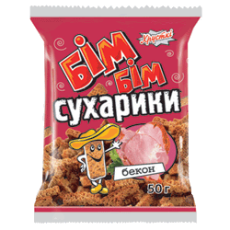 MCj04405620000[1] *

Здоровье зависит не только от того, что мы едим, но и от того, как и когда мы едим. Питайтесь правильно!

Рациональное питание – важнейший фактор здоровья человека. Хорошей диетой можно назвать ту, что обеспечивает все питательные вещества, необходимые для вашего здоровья. Такая диета разнообразна, богата овощами и фруктами, и ограничивает потребление насыщенных жиров, которые содержатся в таких продуктах, как масло, сыр, цельное молоко, мясо, кондитерские изделия.

Диета должна отвечать потребностям организма в энергии, позволяя вам поддерживать оптимальный вес. Но самое главное – это должна быть диета, которая вам нравится. Почему необходимо правильно питаться?

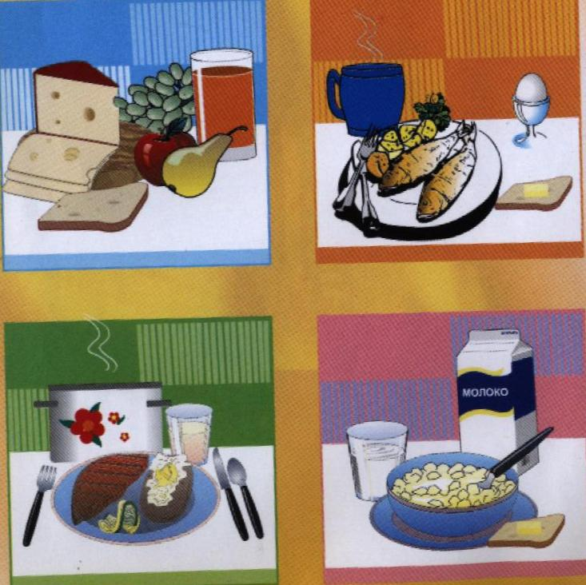

То, что мы едим сейчас, радикально отличается от того, что ели наши предки. Часто в нашем рационе слишком много жиров, соли, сахара и слишком мало грубой пищи, фруктов и овощей. Этим можно объяснить многое наши заболевания. Правильное питание сокращает риск рецидива сердечных заболеваний, а также диабета и некоторых видов рака. Хорошо построенное питание благотворно влияет на ваше сердце, помогает поддерживать нормальный уровень холестерина, контролирует кровяное давление, а также прекращает набор лишнего веса. Кроме положительного влияния на ваше здоровье, оно помогает вам лучше выглядеть.

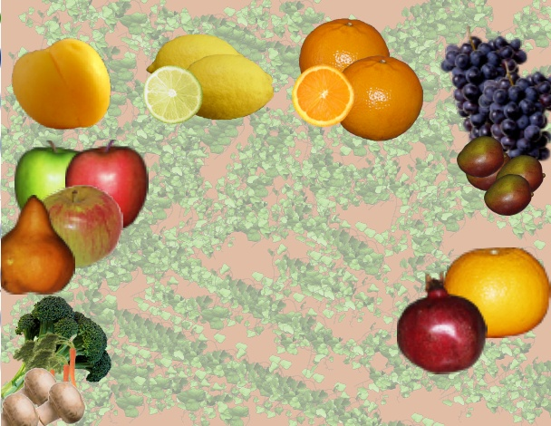Как я могу питаться более правильно?

Существует много способов для того, чтобы питаться более правильно. Помните, не стоит пытаться менять всё кардинально, лучше начать с небольших перемен.

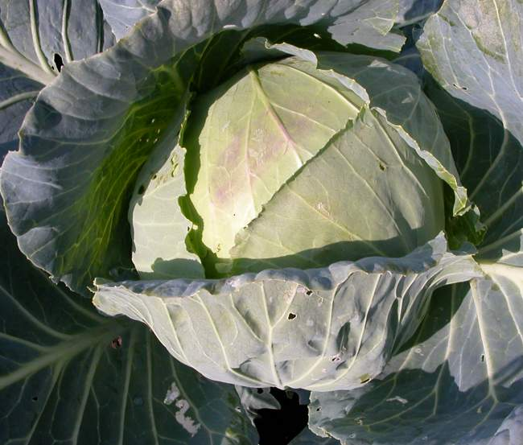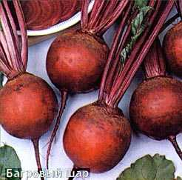 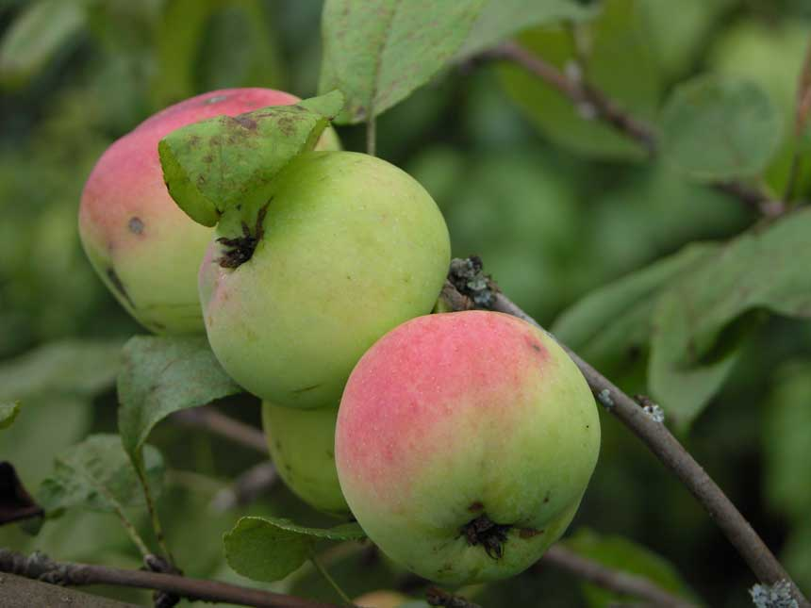 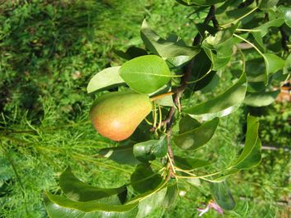 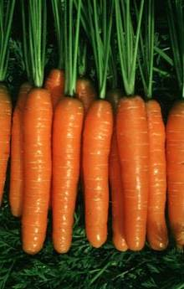 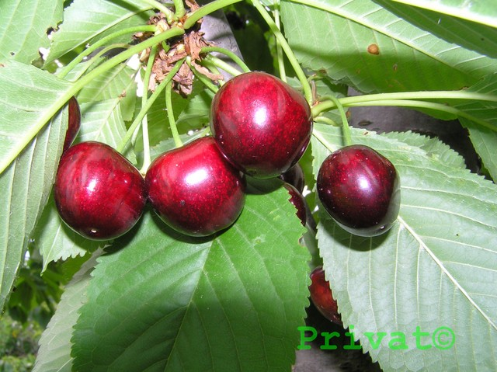 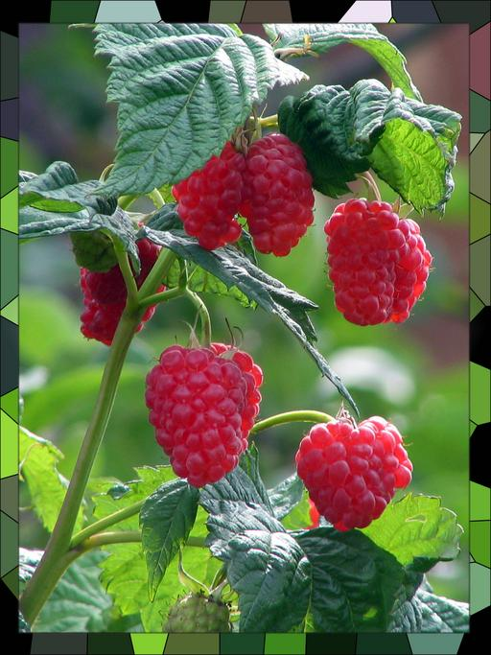

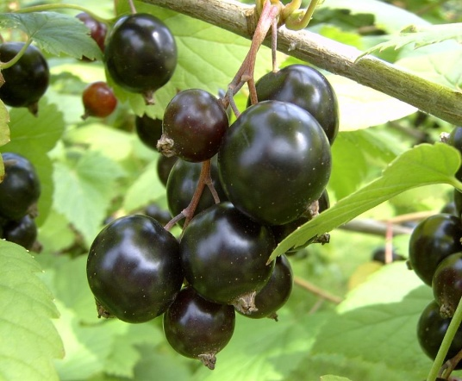

Человек голодный - ни на что не годный.

Баланс между группами предметов - в правильной диете. Пирамида питания – это иллюстрация системы рекомендаций по сбалансированному питанию. Принцип пирамиды прост. Для вас одинаково важны продукты из всех секций и нужно стараться включать все их виды в питание, но продукты из нижних секций вы можете употреблять в больших количествах, чем из верхних. Использование пирамиды поможет снизить потребление вредных насыщенных жиров.

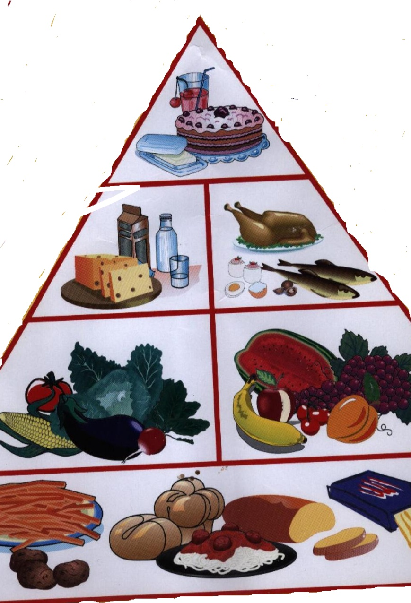

Каждый организм нуждается в строго определённом количестве пищевых веществ, которые должны поступать в определённых пропорциях.

Важнейшим компонентом питания являются БЕЛКИ



Белки – являются основным строительным материалом организма, источником синтеза гормонов, ферментов, витаминов, антител. Белками должно обеспечиваться 10 – 15 % суточной калорийности, при этом доля животного и растительных белков должна быть одинаковой.

Не менее важным компонентом питания являются ЖИРЫ

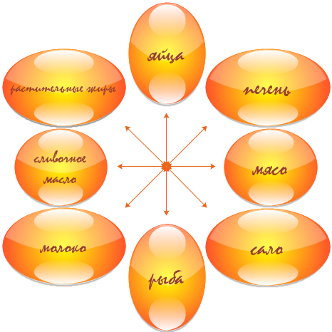 

Жиры –обладают не только энергетической, но и практической ценностью, благодаря содержанию в них жирорастворимых витаминов, моно- и полиненасыщенных жирных кислот, фосполипидов. Жирами должны обеспечиваться 15 – 30 % суточной коллорийности. Благоприятными считается такое соотношение растительных и животных жиров, которое обеспечивает 7 – 10 % каллорийности - за счёт насышенных жирных кислот (входят в состав твёрдых маргаринов, сливочного масла и других продуктов животного происхождения), 10 – 15 % каллорийности - за счёт мононенасыщенных жирных кислот (содержатся преимущественно в оливковом, рапсовом, арахисовом маслах), 3 – 7 % калорийности - за счёт полиненасыщенных жирных кислот (входят в состав подсолнечного, соевого, кукурузного масел, а также содержаться в мягких маргаринах, рыбе). На практике это означает потребление в равном соотношении растительных масел, маргаринов и «скрытых» животных жиров, содержащихся в продуктах .

УГЛЕВОДЫ являются основным источником энергии

Углеводы – основной топливный материал для жизнедеятельности организма. Углеводами должно обеспечиваться 55 – 75 % суточной калорийности, из них 50 – 70 % должно приходиться на сложные углеводы (крахмалосодержащие и не крахмалосодержащие) и только 5 – 10 % на простые сахара.

ВИТАМИНЫ – это такие вещества, которые совершенно необходимы организму

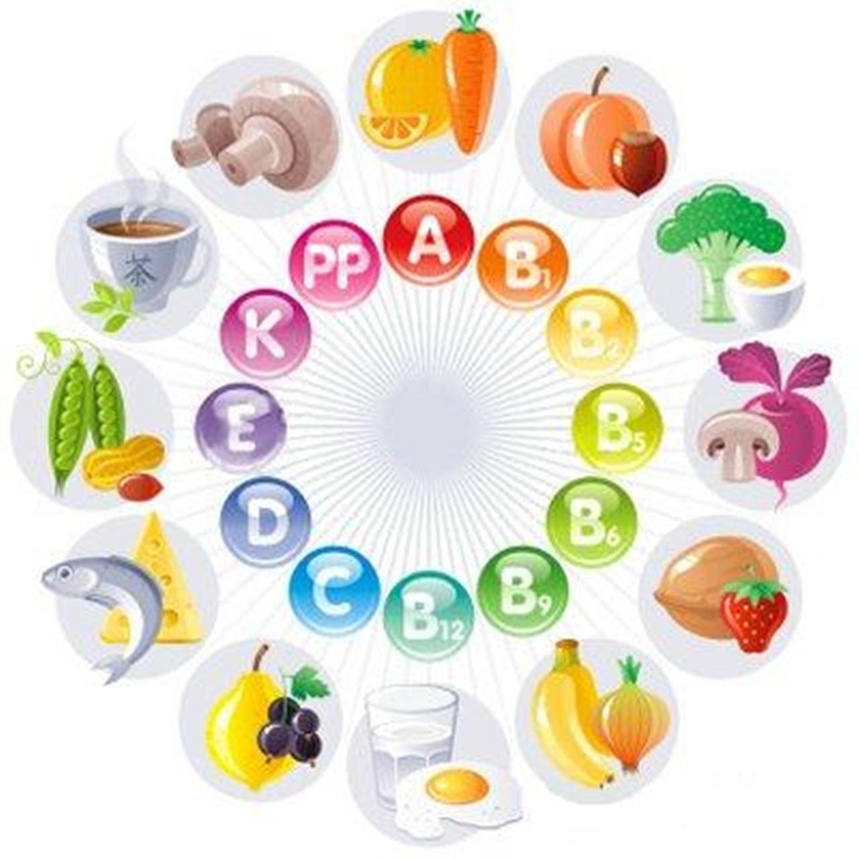

Режим питания.

Понятие «РЕЖИМ ПИТАНИЯ» включает:

* Регулярность питания
* Кратность питания
* Распределение суточного рациона по энергоценности, химическому составу, продуктовому набору и массе на отдельные приемы пищи

!!! РЕКОМЕНДУЕТСЯ 5-6 РАЗОВОЕ ПИТАНИЕ.

Рекомендуемый вариант режима питания школьника

Часы приема пищи:

**7.00-7.30** – завтрак дома

**09.15-09.25** – молочный завтрак в школе

**10.10-10.30** (1), – горячий завтрак в школе

**12.20** - обед в ГПД,

**16.30 или 17.30** – полдник дома

**19.00-19.30** – ужин дома

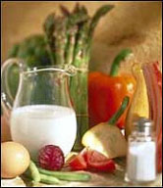

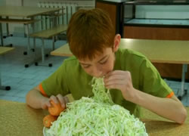*Снижается заболеваемость, улучшается психологическое состояние, поднимается настроение,  повышается работоспособность и интерес к учебной деятельности.*

***Сон*** 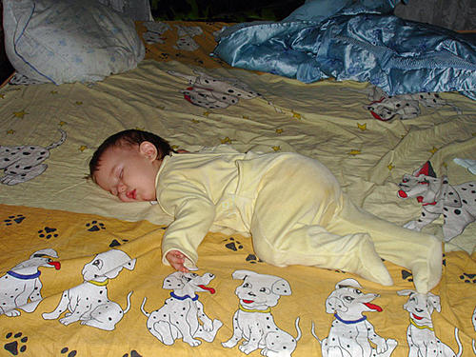Сон очень положительно влияет на организм человека. Много споров вокруг того, сколько же надо спать человеку? Раньше утверждалось, что ребенок - 10-12 часов, подросток – 9-10 часов, взрослый – 8 часов. Сейчас многие приходят к мнению, что это все индивидуально, некоторым нужно побольше, некоторым поменьше. Но главное – человек не должен чувствовать усталость после сна и быть бодрым весь день.

Активная деятельность и активный отдых. 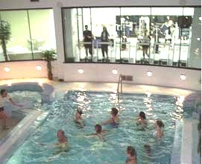

Занимайтесь физкультурой и спортом!

Ходьба – самое лёгкое упражнение, безопасное и подходящее всем. Для неё не нужно специального оборудования, специального времени и места. Между тем всего полчаса ходьбы в день помогут вам предотвратить болезнь коронарных сосудов сердца, снять стресс, поддержать вес на нормальном уровне, предотвратить и лечить повышенное давление, регулировать уровень сахара в крови. К тому же прогулка на свежем воздухе проясняет мысли и помогает избавиться от тревожности и депрессии.

Физические упражнения.

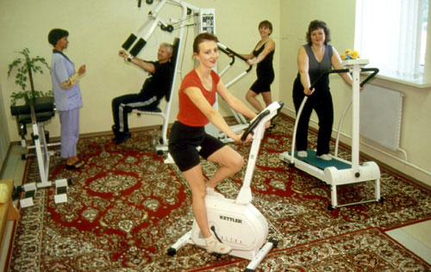

Потребность в периодической тренировке организма заложена природой и является гарантом здоровья человека. Существует комплекс несложных упражнений, который можно использовать как ежедневную утреннюю гимнастику или как разминку перед ходьбой или бегом. Каждое упражнение повторяется до появления чувства лёгкого утомления в работающих мышцах.

***В общем, вывод наш таков:***

***Чтоб ты был всегда здоров,***

***Ешь побольше овощей,***

***Фруктов, бабушкиных щей,***

***Молоко, творог и мед –***

***Все здоровье принесет!***

Желаю вам:

* ***Никогда не болеть;***
* ***Правильно питаться;***
* ***Заниматься спортом;***
* ***Любить себя;***
* ***Вершить добрые дела.***
* ***В общем, вести здоровый образ жизни!***